ОАУ С(К)О школа-интернат 3-4 вида

Классный час, посвящённый 50-летию
первого полёта человека в космос.

Подготовили и провели
учителя начальных классов
Самарина Т.Д. , Кононыхина Т.В.

Липецк -2011

Вступление
Дорогие ребята!
Наше сегодняшнее занятие мы посвящаем 50-летию полета в космос первого в мире космонавта Юрия Алексеевича Гагарина, полета с которого началась на Земле космическая эра.
Итак, с чего же все начиналось? Слайд 1.
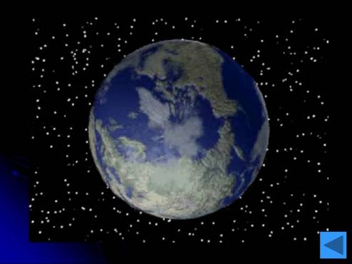
Солнце, звезды и планеты издавна притягивали взоры людей. Даже самый древний человек пытался считать звезды, интересовался небесным светилом – Солнцем, наблюдал за Луной. И уже в 4 веке до нашей эры греческий ученый и мыслитель Аристотель пришел к выводу, что Земля – шар.
Слайд 2.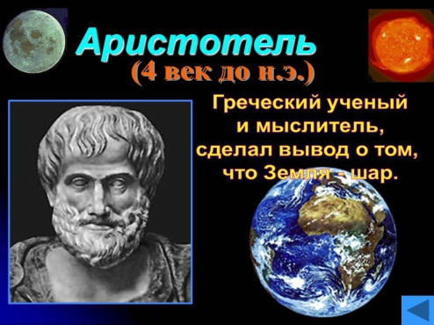
Наша Земля не стоит на месте, а вращается вокруг своей оси, и одновременно она вращается вокруг Солнца вместе с другими планетами.
– Скажите, солнце – это планета или звезда?
Солнце – это звезда. Оно находится в центре планет, а планеты вращаются вокруг него.
Слайд 3.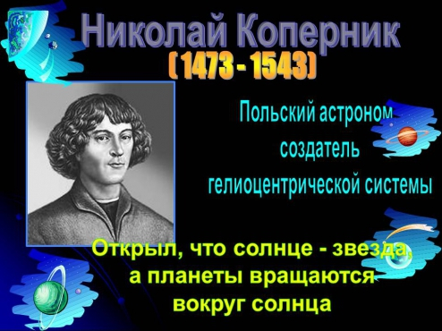
Открыл это Николай Коперник, польский ученый в начале 16 века нашей эры. Он создал Гелиоцентрическую систему мира. (Гелиос – Бог Солнца). За это открытие он преследовался церковью.
– Кто из вас скажет, сколько планет насчитывает наша Вселенная? (9).
--Назовите их (первая, ближе всех к Солнцу – Меркурий, затем Венера, третья наша планета Земля, затем Марс, Юпитер – самая большая планета, Сатурн, Уран, Нептун, Плутон).
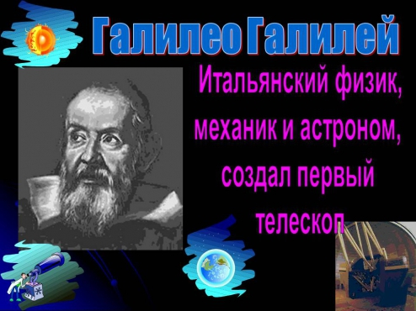Слайд 4.
Наука не стояла на месте. В начале 17 века в 1609 году, итальянский физик, астроном Галилео Галилей создал первый телескоп.
Слайд 5.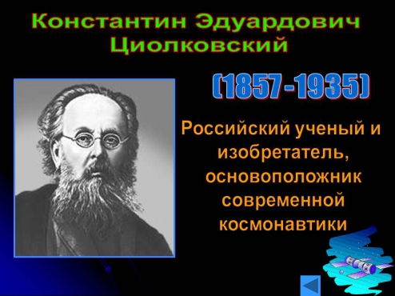

Продолжателем идей Коперника и Галилея стал наш соотечественник Циолковский Константин Эдуардович – российский ученый и изобретатель, основоположник современной космонавтики. В детстве он почти полностью потерял слух и с 14 лет учился самостоятельно. Он первым обосновал возможность использования ракет для межпланетных сообщений.

Слайд 6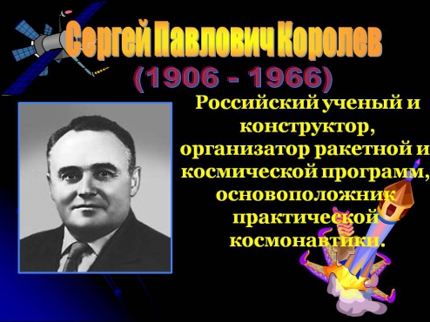
Единомышленник и ученик Циолковского Сергей Павлович Королев стал активно искать пути создания ракет. Еще в 1935 году Королев говорил о том, что если будет «процветание ракетного дела, то будет и время, когда первый земной корабль впервые покинет Землю».Он, впоследствии и стал организатором ракетной и космической программ, основателем практической космонавтики.
Слайд 7 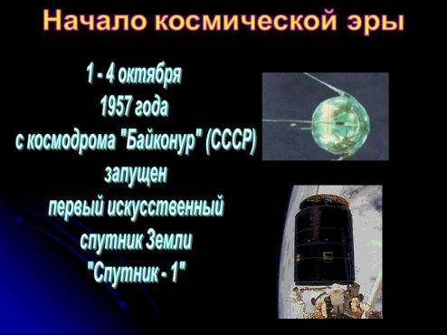
Под его руководством был запущен первый искусственный спутник Земли. Произошло это в начале октября 1957 года. Этот день считают началом космической эры на Земле.
19 августа 1960 с космодрома Байконур (СССР) осуществлен пуск ракеты-носителя, которая вывела на околоземную орбиту советский космический корабль «Спутник-5» («Второй корабль-спутник»). На борту корабля находились собаки Белка и Стрелка. 20 августа на территории СССР совершил мягкую посадку спускаемый аппарат с собаками. Впервые в мире живые существа, побывав в космосе, возвратились на Землю.
Слайд 8.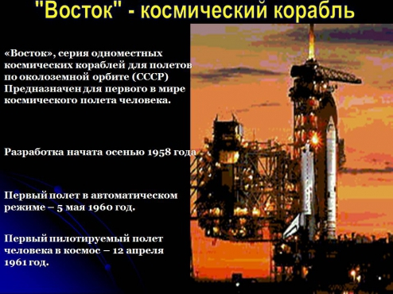
Все было готово к полету человека в космос. Осенью 1958 года С.П.Королев приступает к разработкам серии одноместных космических кораблей «Восток» для полетов по околоземной орбите.Предназначен для первого полета человека в космос.

Слайд 9
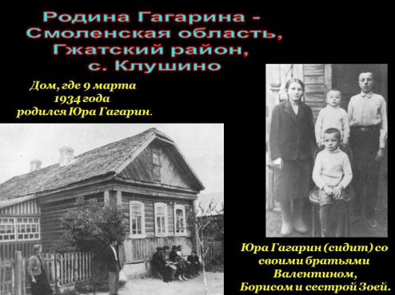
В то время, когда Королев вел свои научные разработки в Смоленской области, Гжатском районе, деревне Клушино 9 марта 1934 года в рабочее – крестьянской семье родился мальчик. Назвали его – Юра.
Всего в семье Гагариных было 4 детей: Валентин (1925 г.), Зоя (1927 г.), Юра (1934 г.), Борис (1936 г.).
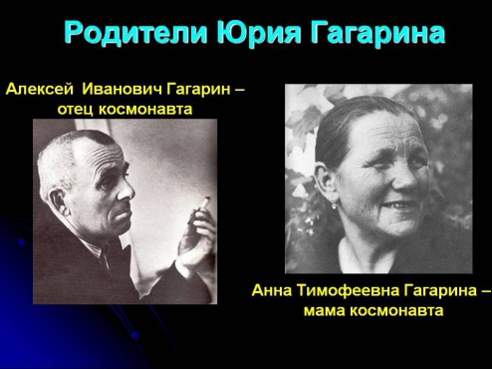Слайд 10
Родители Юрия Гагарина – Алексей Иванович и Анна Тимофеевна были очень трудолюбивы, дружны, и в детях воспитывали трудолюбие. В детстве Юра пас гусей, полол, поливал огород, в доме прибирал. И во всем примером служили родители. Иногда случалось, что Юра вместе с деревенскими ребятишками озорничал: мог залезть в чужой сад.
Мальчик с радостью и восторгом узнавал новости. Ведь тогда еще не было телевизоров, радио было и то не в каждой семье. Большим событием было. Когда в колхоз пришел первый трактор. Затем в дома провели репродукторы, похожие на картонные тарелки. Через них узнавали о героическом труде Стаханова и других подвигах. Подвиги героев обсуждались с ребятами особенно подробно. «Я буду как Чкалов»- часто говорил Юра.
– А кто такой Чкалов? (Летчик – первооткрыватель20-22 июля 1936 экипаж Чкалова со вторым пилотом Г. Ф. Байдуковым и штурманом А. В. Беляковым совершил беспосадочный перелет через Северный Ледовитый океан из Москвы в Петропавловск-Камчатский и далее на дальневосточный остров Удд (ныне о. Чкалов), преодолев расстояние 9374 км за 56 ч 20 мин. 18-20 июня 1937 с тем же экипажем совершил перелет из Москвы до Ванкувера (США) через Северный полюс (8504 км за 63 ч 16 мин).
Еще не учась в школе, Юра со старшими ходил в класс. Ему разрешали находиться в классе. Даже иногда его вызывали к доске, просили прочесть стихотворение. Когда началась война, Юре исполнилось 7 лет. 1 сентября 1941 года он отправился в 1 класс.
В 1943 году в село вошли немцы. Они сожгли школу, разоряли дома, пороли жителей села, грабили их. Ребята, наряду со взрослыми, старались всячески вредить немцам: разбрасывали по дорогам старые гвозди, битые бутылки, в выхлопные трубы машин заталкивали камни, куски глины. Многое пришлось испытать за годы войны: и голод, и холод, и унижения. Тем дороже и долгожданнее была победа.
Слайд 11
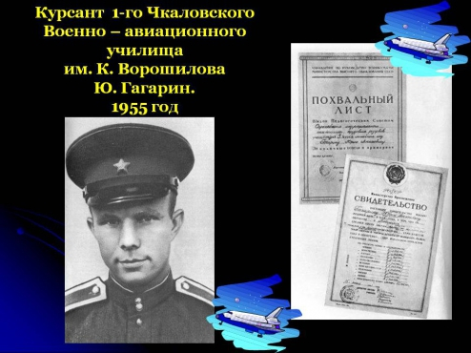
После войны, как и миллионы других школьников, мальчик учился в школе, закончил ее. Поступил в ремесленное училище, которое окончил с похвальным листом.
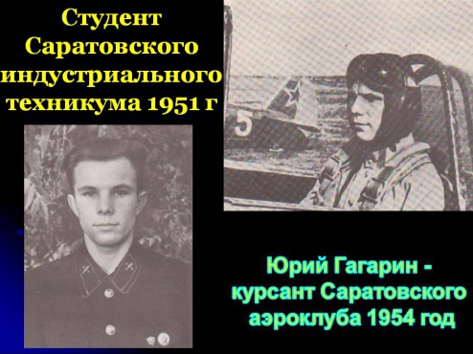Слайд 12
Затем поступил в Саратовский индустриальный техникум. Учась в техникуме, ему нужно было приготовить сообщение о К.Э. Циолковском. Он очень заинтересовался его идеями. Изучение жизни Циолковского было одним из увлечений Гагарина. Учась на последнем курсе техникума Юрий поступает в Саратовский аэроклуб ДОСААФ и 24 сентября 1955 года его заканчивает.
Слайд 13
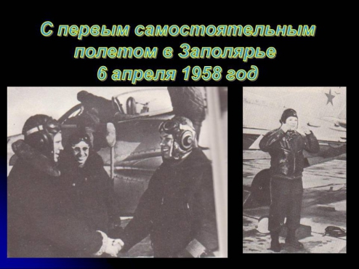
После окончания Саратовского аэроклуба – служба в Заполярье
Слайд 14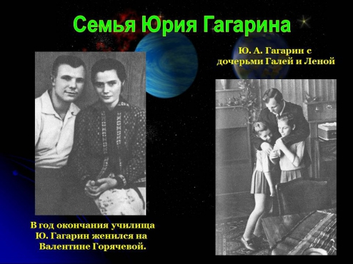
В это же время он женится на Валентине Горяевой. У них рождаются две дочери: Галина и Елена.
Немного погодя его зачисляют в отряд подготовки космонавтов. Юра ничего и никому не говорил о подготовке к полету, но все чаще его стали вызывать в Москву.
Слайд 15
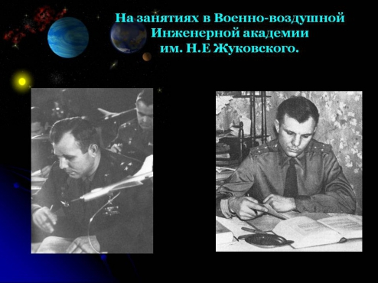
Вскоре после полета в космос окончил Военно – воздушную инженерную академию имени Жуковского
Слайд 16
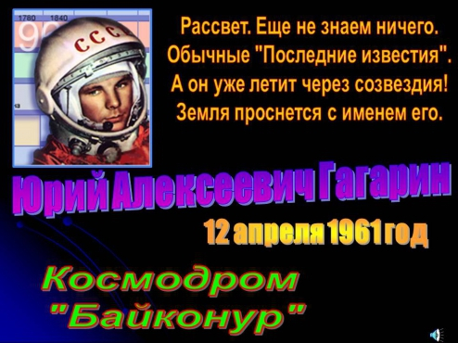
И вот наступил долгожданный день
Запись сообщения о первом полете человека в космос.
Голос Левитана
Слайд 17
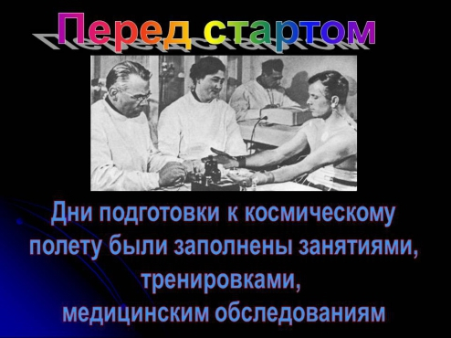
Все чаще оказывалось, что по всем видам подготовки никаких, самых малейших, отклонений у старшего лейтенанта Гагарина не было. И в нерабочей обстановке около лейтенанта Гагарина постоянно собираются его товарищи, ориентируются на него. Юрий Алексеевич был лидером.
Из шестерых претендентов на первый полет выбрали Гагарина и Титова. Кто из них станет первым космонавтом, официально не было объявлено. Окончательное решение предстояло принять на космодроме. Заседание Государственной комиссии состоялось на Байконуре 8 апреля 1961 года. Было утверждено задание на полет. Доложено о вариантах в случае неполадок. Руководитель подготовки Каманин Н.П. доложил, что кандидаты в космонавты готовы к выполнению программы, Назвал имена. Командиром предлагалось утвердить Юрия Алексеевича Гагарина , дублером – Германа Степановича Титова. Комиссия приняла решение единогласно. Полет назначался на 12 апреля 1961 года.
Слайд 18
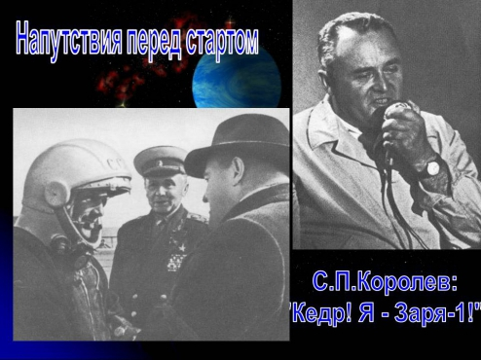
Позывные Королева – «Заря!», Гагарина – «Кедр!».
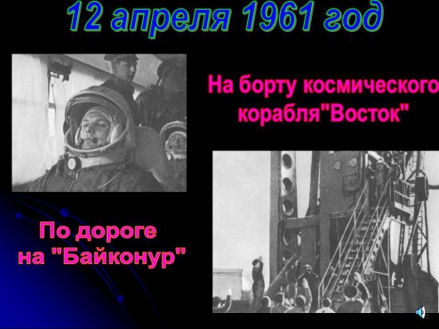 Слайд 19

В своем тяжелом костюме, неуклюже ступая, Гагарин подошел к лифту, обернулся к провожавшим.
(Голос Гагарина перед полетом)
Он сделал несколько шагов, поднялся на площадку лифта, еще раз обернулся к провожавшим
– До скорой встречи! – и поднял руки в прощальном приветствии
Мир затаил дыхание. Мир слушал голос человека, пролетавшего над океанами и странами, и люди этих стран старательно учились произносить слова: Гагарин, Юрий, космонавт…
Слайд 20
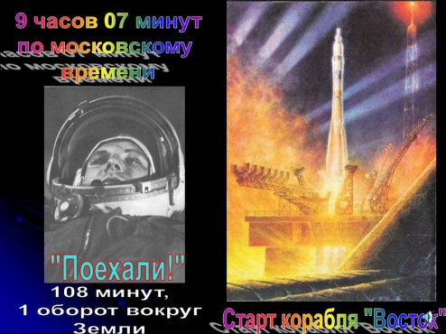
Закончены все проверки. На стартовой площадке включают динамики. Идет обратный отсчет времени. С космонавтом поддерживается связь. Его информируют о всех действиях на площадке. Он сообщает всем о своем самочувствии. Все нормально
Запись голосов Гагарина и Королева во время старта.
Слайд 21
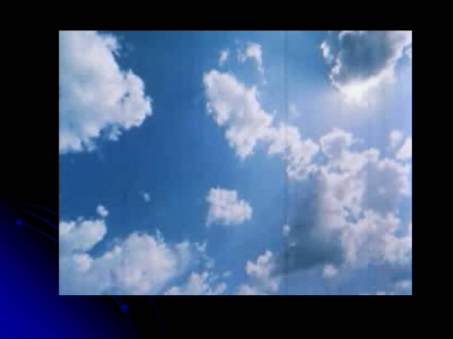
Корабль «Восток» был в полете 108 минут. Сделал один оборот вокруг Земли и благополучно возвратился на Землю.
Земля узнала имя героя, проложившего дорогу в космос, к звездам, простого, обаятельного человека – гражданина нашей страны, который одновременно стал и первым гражданином Земли.
Место приземления: село Ровное, возле города Энгельса, Саратовская область.
Слайд 22
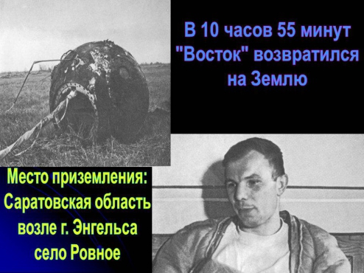
В скафандре, по-рабочему, как был,
У Волги, на виду ему знакомой,
На вспаханную землю он ступил
И зашагал, растаптывая комья.
На перелески, пашни посмотрел.
Земля! И вид ее не изменился.
Сегодня в космос он с нее взлетел,
Сегодня ж на нее и возвратился.
Все так же низко облака бегут,
Все так же небо сосны стерегут,
Все тот же день,
Часов все та же мера…
Прошло лишь сто,
Сто с небольшим минут.
А на Земле уже иная эра,
Которую космической зовут!..
(Л. Вышеславский)

Слайд 23
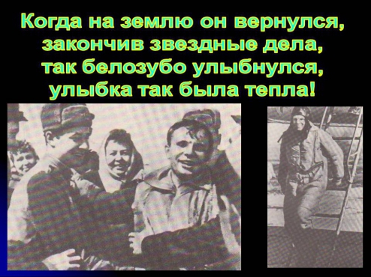
После старта Ю.А. Гагарина прошло 48 лет. За это время многое изменилось в космонавтике. И техника мощнее, и подготовка экипажей сложнее, и программа работ на орбите обширнее. Космические корабли стали многоместными. На орбиту одновременно могут отправиться сразу несколько человек. Теперь работы в космосе длятся по – три месяца, а то полгода. Уходит в небо одна экспедиция – другая уже готовится к полету. Люди уже успели привыкнуть к профессии космонавта. Да и самих космонавтов становится все больше. Всмотритесь в эти лица. Каждый из этих людей проложил свою дорогу в космос – дорогу, которая и сегодня, требует от человека большого мужества, выносливости и самоотдачи. И сейчас, когда мы с вами находимся в этом теплом и уютном зале, где-то далеко-далеко в космическом пространстве, высоко – высоко над нашими головами космонавты несут свою отважную и трудную вахту.
Герман Степанович Титов. Летчик-космонавт, генерал-лейтенант авиации. При подготовке первого в мире космического полета был дублером Ю.Гагарина. Свой космический полет совершил 6 -7 августа 1961 года на корабле-спутнике «Восток-2» находился в полете больше суток и сделал больше 17 витков вокруг Земли. Герой Советского Союза.

Слайд 24
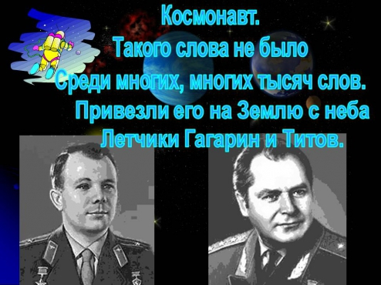

Слайд 25
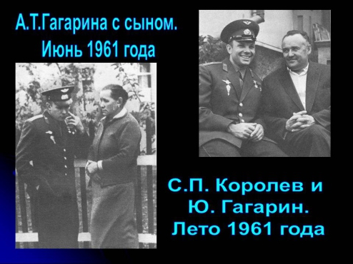

Слайд 26.
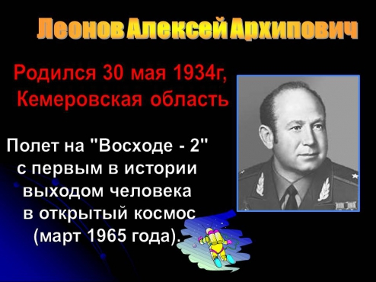

Слайд 27
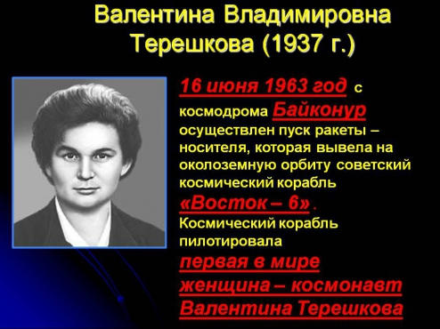
ТЕРЕШКОВА Валентина Владимировна (р. 1937), российский космонавт. Летчик-космонавт СССР (1963), первая в мире женщина-космонавт, кандидат технических наук, полковник (1970), общественный деятель, Герой Советского Союза (1963). Полет на «Востоке-6» (июнь 1963)

Слайд 28.
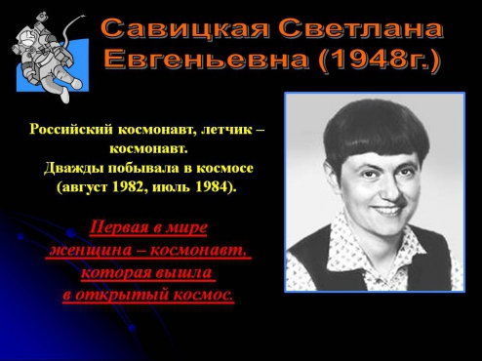
САВИЦКАЯ Светлана Евгеньевна (р. 1948), российский космонавт, летчик-космонавт СССР, дважды Герой Советского Союза (1982, 1984), заслуженный мастер спорта (1970). Полет на «Союзе Т-5, Т-7» и орбитальной станции «Салют-7» (август 1982), «Союзе Т-12» и орбитальной станции «Салют-7» (июль 1984). Совершила два полета в космос. Впервые женщина – космонавт Светлана Евгеньевна Савицкая вышла в открытый космос, где провела несколько ценных научных экспериментов. Она дважды Герой Советского Союза.
Слайд 29
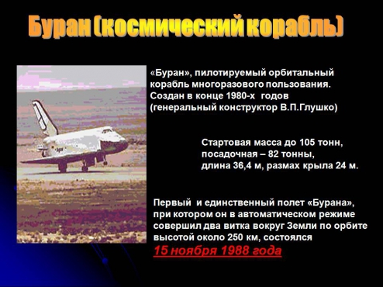
« БУРАН», пилотируемый орбитальный корабль, третья ступень ракетно-космической транспортной системы многоразового использования «Энергия-Буран». Создан в конце 1980-х гг. в научно-производственном объединении «Энергия» под руководством генерального конструктора системы В. П. Глушко и конструктора корабля Ю. П. Семенова. Способен доставлять на околоземную орбиту и обратно экипаж из 2-4-х человек, до 6 пассажиров и различные грузы. Возможен полет как в автоматическом, так и пилотируемом режиме продолжительностью до 30 суток. Представляет собой воздушно-космический самолет с низкорасположенным крылом дельтовидной формы. Стартовая масса до 105 т, посадочная – 82 т, длина 36,4 м, диаметр фюзеляжа 5,6 м, размах крыла 24 м, размеры отсека полезного груза 4,7 х 18,3 м.
Слайд 29 ЛУНОХОД (Лунный самоходный аппарат), автоматическое или управляемое устройство для работы и передвижения по поверхности Луны. Первый автоматический лунный самоходный аппарат, управляемый с Земли, – советский «Луноход-1» (1970). В 1970-75 запущено 2 советских лунных самоходных аппарата. Максимальная масса 840 кг, максимальное пройденное расстояние 37 км, время работы ок. 1 года.

Слайд 30
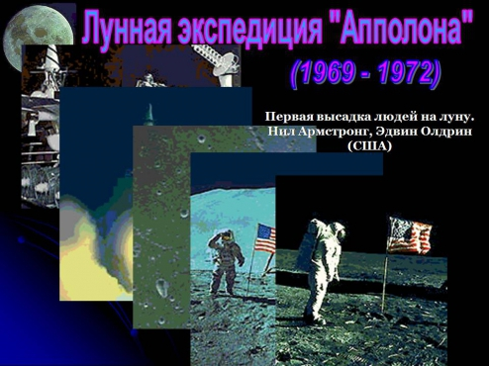
Первыми, кто совершил полет на луну были американцы: Нил Армстронг и Эдвин Олдрин. История космоса пишется и сейчас. На космическую орбиту выведены космические корабли, которые везут к звездам туристов. Но мы с вами должны помнить имена тех людей, которые стояли у истоков космонавтики.
Не все космонавты возвращались из космоса. В апреле 1967 года при возвращении на Землю из-за аварии парашютной системы Владимир Михайлович Комаров погиб. Владислав Николаевич Волков. Летчик-космонавт. Совершил два полета. Один вместе с космонавтами Георгием Тимофеевичем Добровольским и Виктором Ивановичем Пацаевым в июне 1971 года космический корабль «Союз-11» не возвратился из космоса. Это была первая в мире долговременная пилотируемая орбитальная научная станция. При спуске с орбиты из-за разгерметизации спускаемого аппарата весь экипаж корабля погиб.
А наш первый космонавт тоже погиб во время тренировочного полета.
Слайд 31
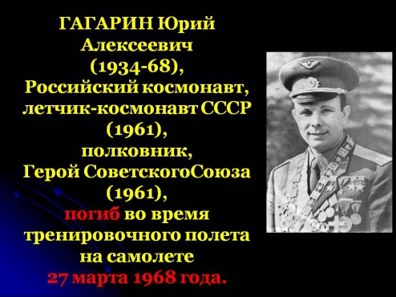

Звучит песня «Нежность» в исполнении Майи Кристалинской.

